С размахом отметили жители села Криволучье-Ивановка Новогодние праздники. Украшенные новогодними гирляндами улицы создавали праздничную атмосферу.
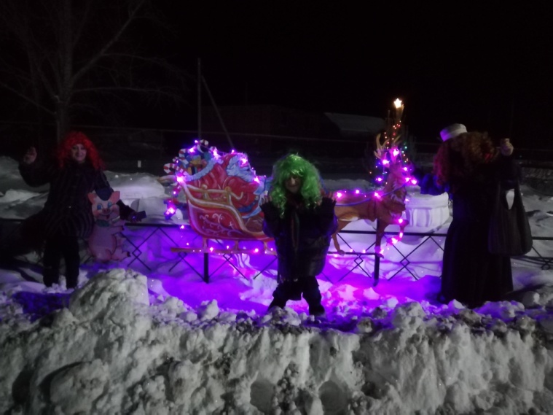
Веселый и задорный огонек зарядил отличным настроением сельчан.
Сказочные герои детской елки доставили много радости ребятишкам. 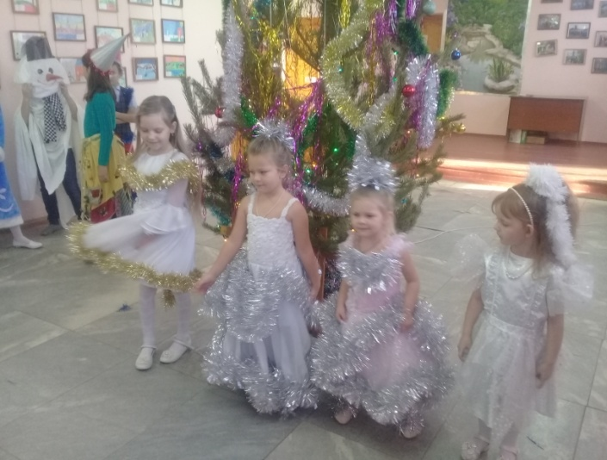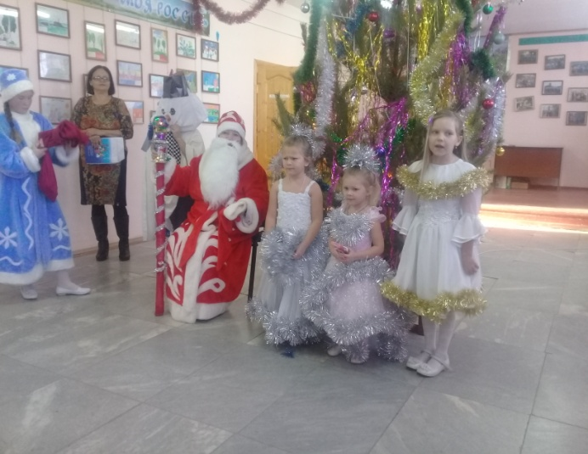

Молодежь и взрослые задорно зажигали на дискотеках.
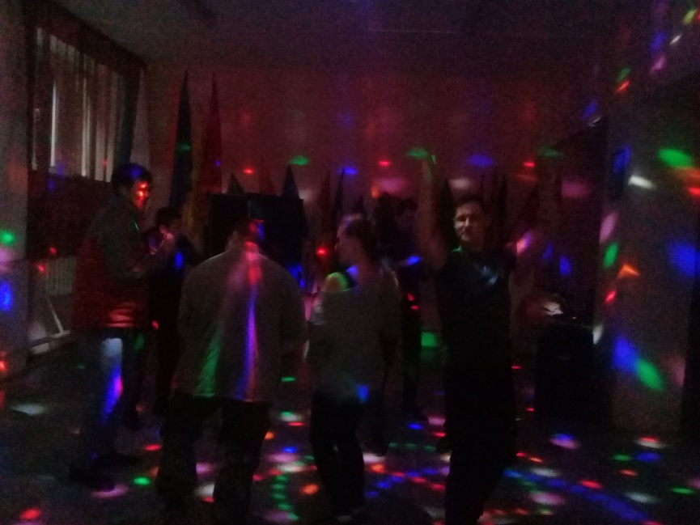
В библиотеке с детьми проводились «Святочные гадания».
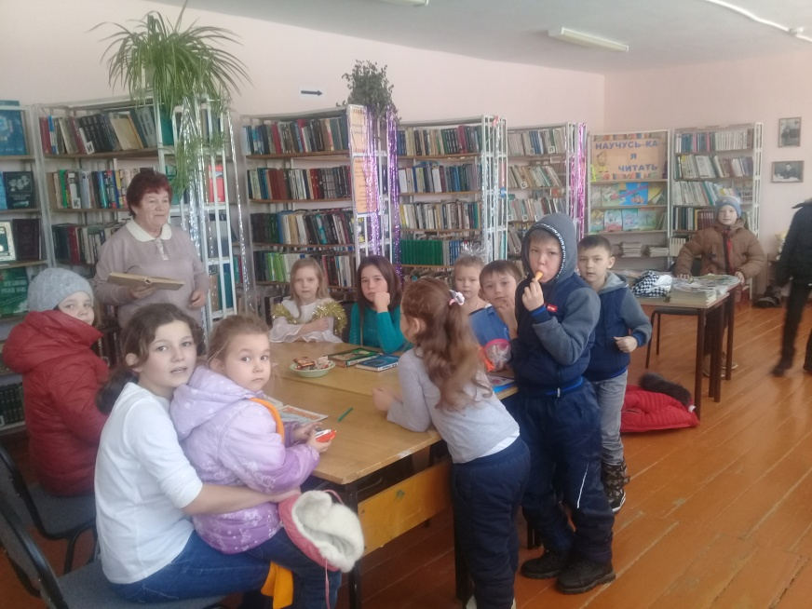
Не оставили без внимания жителей поселка Богусский. Дед Мороз, Снегурочка, Баба-Яга, Цыганка привезли подарки и вручили старожилам поселка.
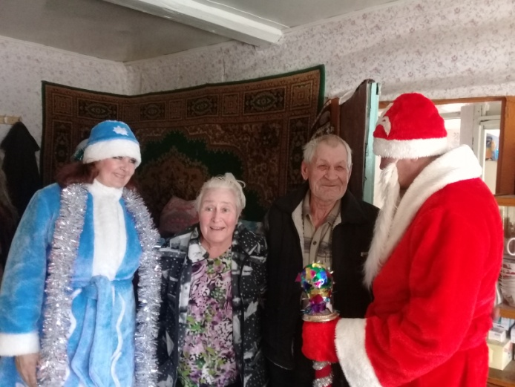
В ночь перед Рождеством на улицах села Криволучье-Ивановка можно было увидеть ряженных .
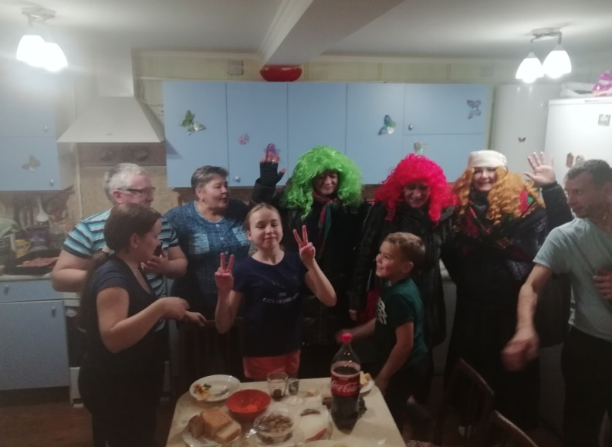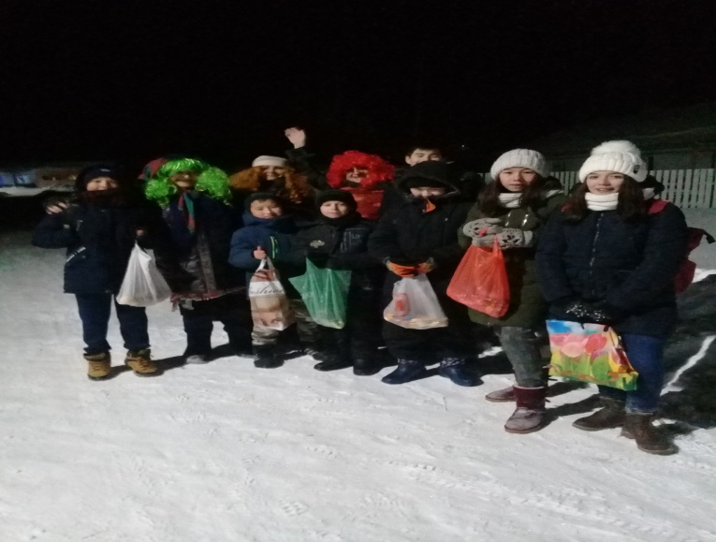

Начало 2019 года встречено с хорошим настроением и оптимизмом.
